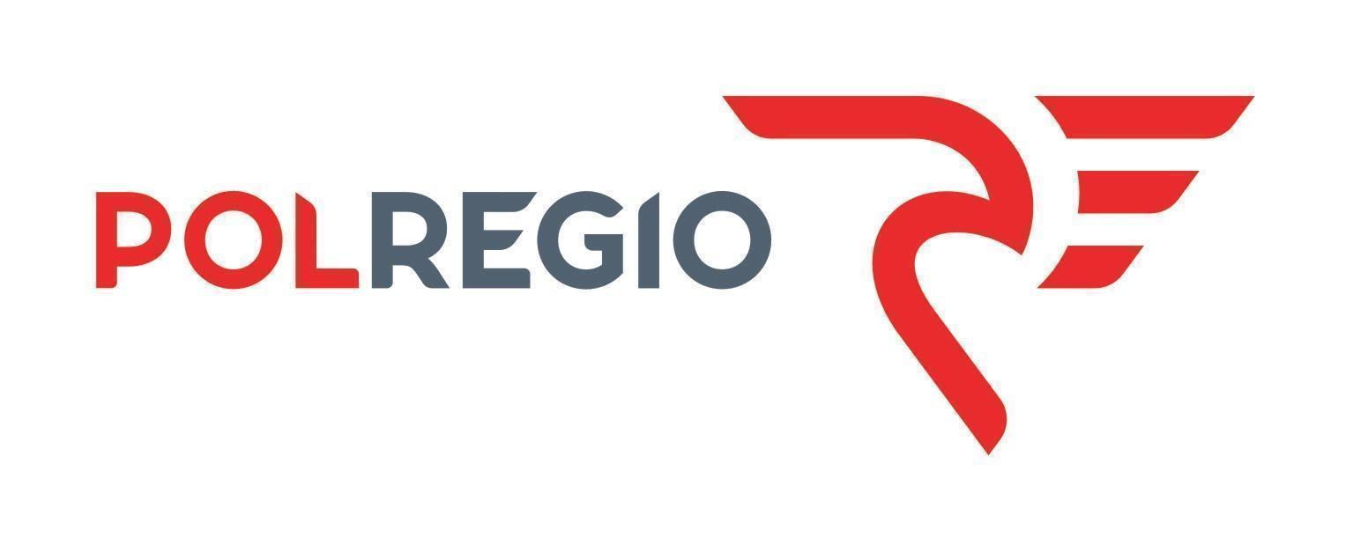 **Załącznik nr 1 do umowy nr CRU-P/…………/2024**

**PROTOKÓŁ ZDAWCZO – ODBIORCZY**

Sporządzony w dniu ……………………… w …………………………………………………………………

dotyczy wydania/ odbioru asortymentu:

**Sprzedający:** POLREGIO S.A. Podlaski Zakład w Białymstoku, ul.Kopernika 60, 15-397 Białystok,

**Kupujący:** …………………………………………………………………………………………………………………………………

…………………………………………………………………………………………………………………………………

…………………………………………………………………………………………………………………………………

Kupującemu znany jest stan techniczny asortymentu i nie wnosi do niego zastrzeżeń.

Przedstawiciel SPRZEDAJĄCEGO: Przedstawiciel KUPUJĄCEGO:

…………………………………………………. ……………………………………………….

………………………………………………… ……………………………………………….